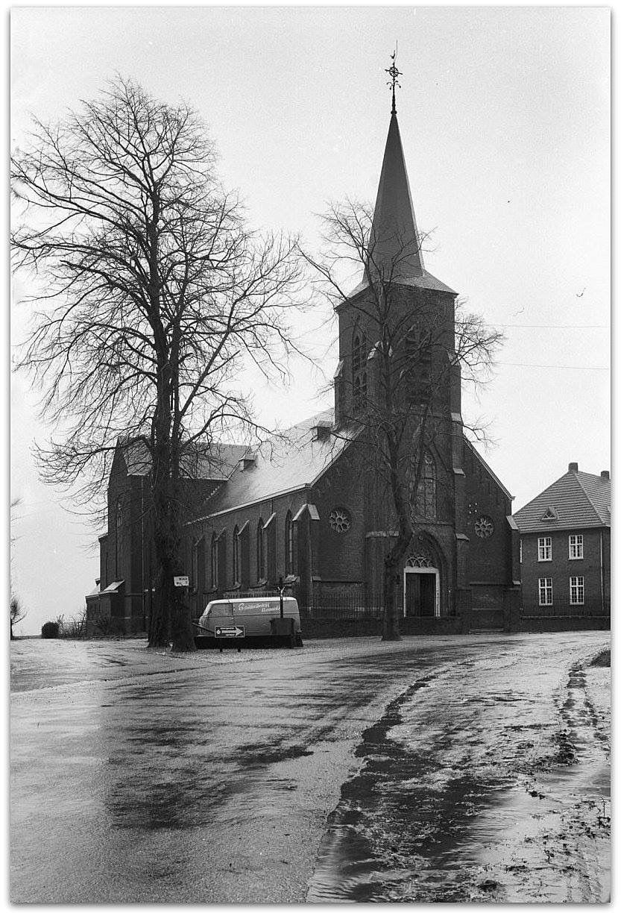
Rondje Amstenrade: 7.7 km:
- U gaat vanuit Ijssalon Op De Douve rechts over de steenweg.
- Na 150 meter loopt u rechts over de misweg.
- Neem de 1ste straat rechts. Loop linksaf over de Julianastraat, na 150 m gaat u rechts over de brede veldweg.
- Als u de holle weg uitkomt gaat u bij het bruggetje rechts over het betonnen fietspad.
- Bij het kruispunt steekt u voorzichting de straat over. U vervolgt de Monseigneur Mannenstraat.
- Bij de splitsing gaat u rechtdoor over de Hagendoornweg. Deze vervolgt u tot bij de kerk van Amstenrade.
- Negeer de aangrenzende zijwegen.
- Bij de grote weg loopt u rechts het stoplicht voorbij.
- Hier neemt u de zijstraat schuin omhoog.
- Bij de t-splitsing gaat u rechts omhoog. U komt op de Heiberg.
- Neem rechts de Heiberg, die overgaat in de holterweg.
- Loop onder het viaduct door en neem rechts de Maarweg.
- U ziet nu Gastronomie Smeets voor u. Zij staan klaar voor u met een hapje, drankje of voor een ijsje.

©Op pad in Beekdaelen
Wij zijn niet aansprakelijk voor eventuele schade, en/of verlies van/aan uw eigendommen zoals telefoons e.d
Laat een recensie achter op onze website of facebookpagina, zo help je ons samen onze kwaliteit te verbeteren.
www.tedoeninbeekdaelen.jouwweb.nl
visitbeekdaelen@outlook.com
Facebook : @ Op pad in Beekdaelen / Instagram: @ Oppadinbeekdaelen

